Федеральное государственное бюджетное образовательное
учреждение высшего образования
«Херсонский государственный педагогический университет»

Институт информационных технологий

Кафедра программной инженерии и информационных технологий

ПРАКТИЧЕСКАЯ РАБОТА
по дисциплине:
«Экономические аспекты программной инженерии»

на тему:
«Анализ веб-сайтов сторонних организаций и отрицательный опыт их маркетингового продвижения»

Выполнил:
Cтудент гр.: 12-25РПм
Трифонов Д.С.

Проверила
Преподаватель:
Самчинская Я.Б.

Оценка:_____________
Дата: 05.10.2026

Херсон, 2026
ПРАКТИЧЕСКАЯ РАБОТА

Проанализировано 64 сайта из реестра https://крмцхо.рф/dshi по критериям наличия и удобства поиска разделов «Контакты», «Новости», «Самообследование», «Мероприятия», «Конкурсы», «Поступления», «Афиша», «Методическое обеспечение», а также полноты информации и признаков актуальности материалов на главной странице.
Результаты по сайтам:
1) https://alushta.crm.muzkult.ru/
МБУДО «Детская музыкальная школа» города Алушты
Адрес организации: 298500, РК, г. Алушта, ул. В. Хромых, 8
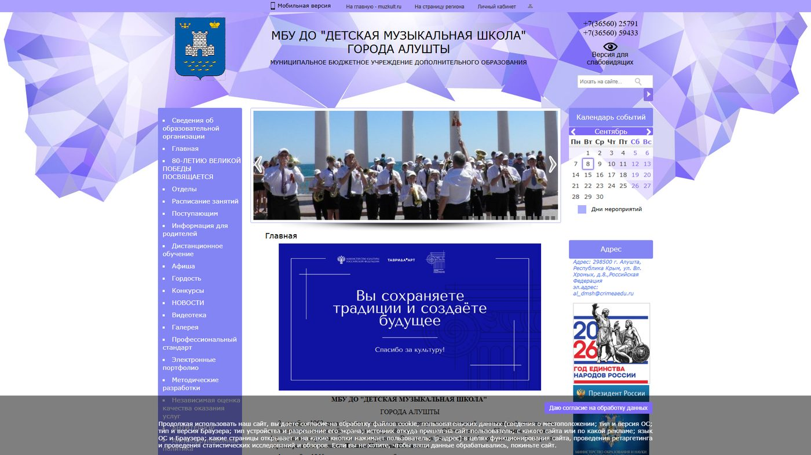
Результаты анализа: На главной странице выявлено ключевых разделов по поручению: 7 из 8. Присутствуют (по меню/ссылкам главной): Контакты, Новости, Мероприятия, Конкурсы, Поступления, Афиша, Методическое обеспечение. Не обнаружены или неочевидны: Самообследование. Дополнительно: Галерея, Сведения об ОО. Актуальность новостей по главной странице не определена. Структура в целом соответствует ожидаемому набору разделов для сайта ДШИ, навигация по ключевым блокам просматривается.
------------------------------------------------------------------------
2) https://dhsh-alushta.crm.muzkult.ru/
МБУДО «Детская художественная школа»
Адрес организации: 298500, РК, г. Алушта, ул. Виноградная, 26-А
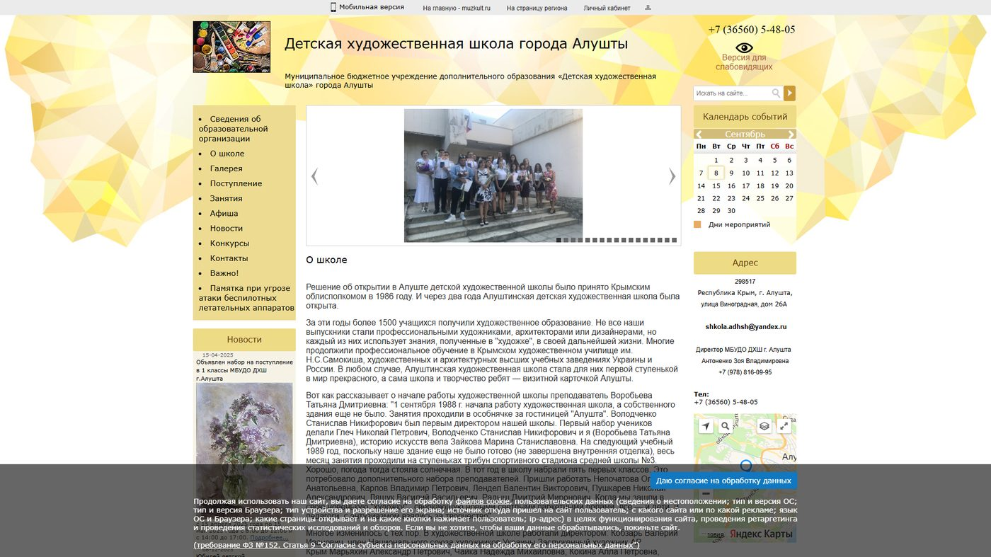
Результаты анализа: На главной странице выявлено ключевых разделов по поручению: 7 из 8. Присутствуют (по меню/ссылкам главной): Контакты, Новости, Самообследование, Мероприятия, Конкурсы, Поступления, Афиша. Не обнаружены или неочевидны: Методическое обеспечение. Дополнительно: Галерея, Сведения об ОО. Актуальность новостей по главной странице не определена. Структура в целом соответствует ожидаемому набору разделов для сайта ДШИ, навигация по ключевым блокам просматривается.
------------------------------------------------------------------------
3) http://dmsh-partenit.crm.muzkult.ru/
МБУДО «Партенитская детская музыкальная школа им. П.А. Пчелинцева»
Адрес организации: 298542, РК, г. Алушта, пгт. Партенит, ул. Партенитская, 6а
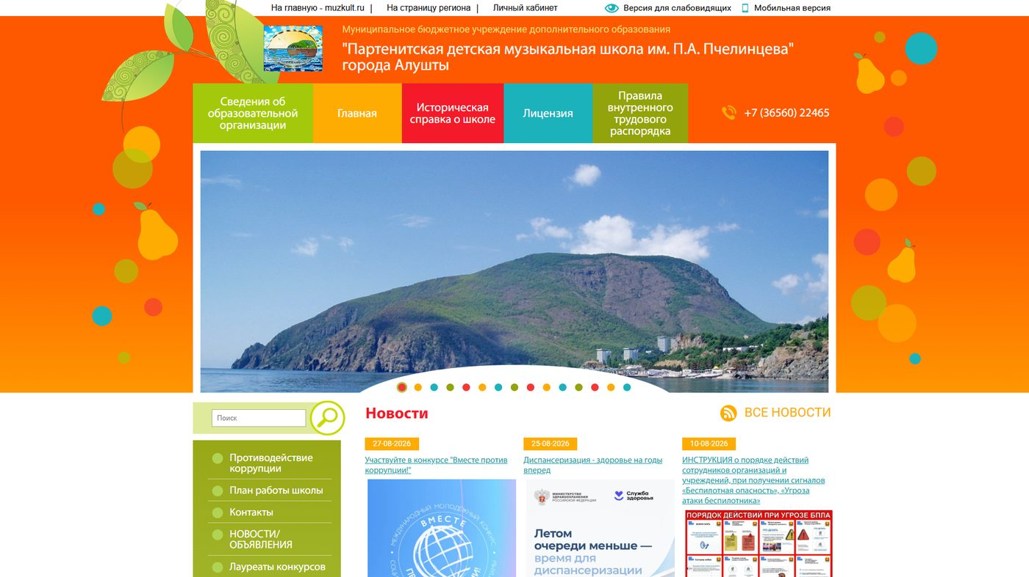
Результаты анализа: На главной странице выявлено ключевых разделов по поручению: 5 из 8. Присутствуют (по меню/ссылкам главной): Контакты, Новости, Мероприятия, Конкурсы, Поступления. Не обнаружены или неочевидны: Самообследование, Афиша, Методическое обеспечение. Дополнительно: Галерея, Сведения об ОО. Актуальность новостей по главной странице не определена. Базовая структура есть, но отдельные обязательные блоки нужно усилить или сделать заметнее в меню.
------------------------------------------------------------------------
4) https://mdmsh.crm.muzkult.ru/
МБУДО «Малореченская детская музыкальная школа»
Адрес организации: 298500, РК, г. Алушта, с. Малореченское, ул. Подгорная, 4
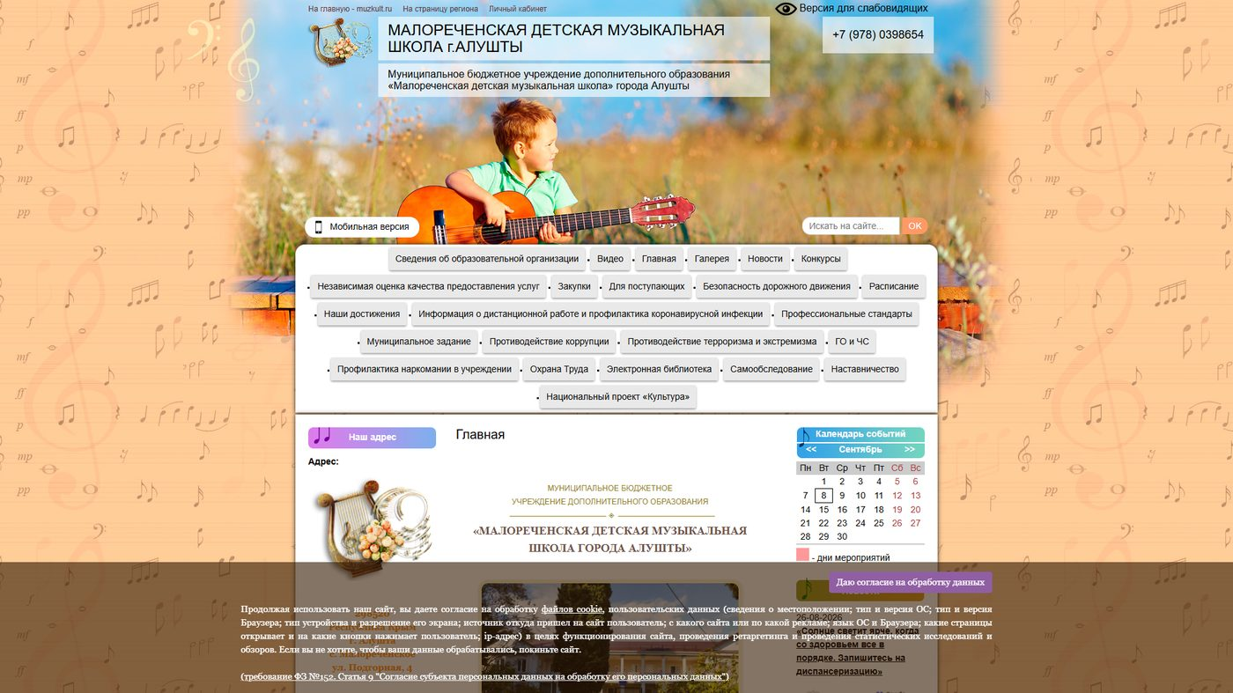
Результаты анализа: На главной странице выявлено ключевых разделов по поручению: 6 из 8. Присутствуют (по меню/ссылкам главной): Контакты, Новости, Самообследование, Мероприятия, Конкурсы, Поступления. Не обнаружены или неочевидны: Афиша, Методическое обеспечение. Дополнительно: Галерея, Сведения об ОО. Актуальность новостей по главной странице не определена. Базовая структура есть, но отдельные обязательные блоки нужно усилить или сделать заметнее в меню.
------------------------------------------------------------------------
5) https://admsh.crm.muzkult.ru/
МБУДО «Детская школа искусств»
Адрес организации: 296012, РК, г. Армянск, ул. Иванищева, 7
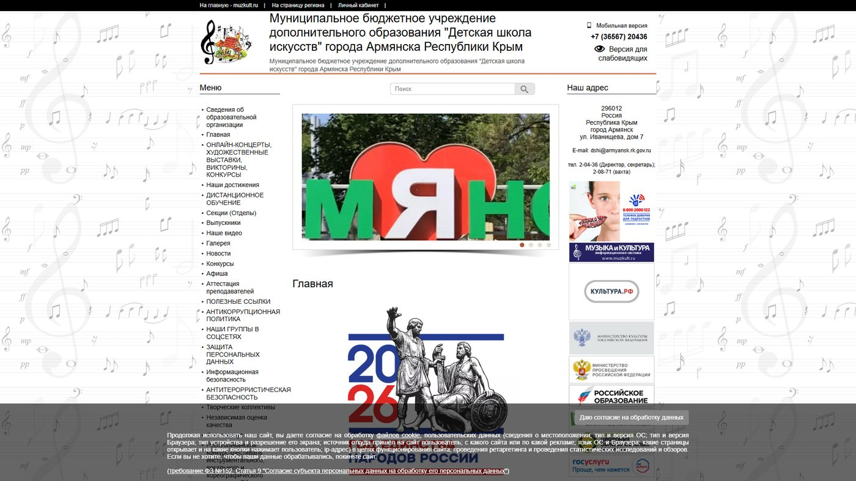
Результаты анализа: На главной странице выявлено ключевых разделов по поручению: 6 из 8. Присутствуют (по меню/ссылкам главной): Контакты, Новости, Мероприятия, Конкурсы, Поступления, Афиша. Не обнаружены или неочевидны: Самообследование, Методическое обеспечение. Дополнительно: Галерея, Сведения об ОО. Последняя заметная дата на главной около 17.06.2026 (признаки нерегулярного обновления). Базовая структура есть, но отдельные обязательные блоки нужно усилить или сделать заметнее в меню.
------------------------------------------------------------------------
Общая оценка состояния сайтов ДШИ. По результатам анализа 64 официальных сайтов ДШИ Республики Крым средняя полнота ключевых разделов составила около 6 из 8. Условно полный набор (7-8 разделов) отмечен у 17 сайтов, удовлетворительный (5-6) - у 43, слабый (3-4) - у 4, критичный (0-2) - у 0. Основные тренды: большинство сайтов размещены на типовых платформах учреждений культуры и имеют узнаваемую структуру; устойчиво представлены разделы «Контакты», «Новости», «Поступления» и «Конкурсы». Сильные стороны: у значительной части школ с главной страницы доступны сведения для поступающих, новостной/событийный контур и контактная информация; отдельные сайты содержат методические материалы и полный набор разделов. Слабые стороны: редко оформлены как явные пункты меню «Самообследование» (выявлено у 4 сайтов) и «Методическое обеспечение» (у 23 сайтов); у части ресурсов слабо заметна «Афиша»; актуальность новостей по датам часто не подтверждается в пределах рекомендуемых 10 рабочих дней.

